Masacre racial de Tulsa: los periódicos de Tulsa de 1921 alimentaron el racismo, y se cita una de las historias por provocar el incendio de Greenwood
Por Randy Krehbiel, Tulsa World
31 de mayo de 2019

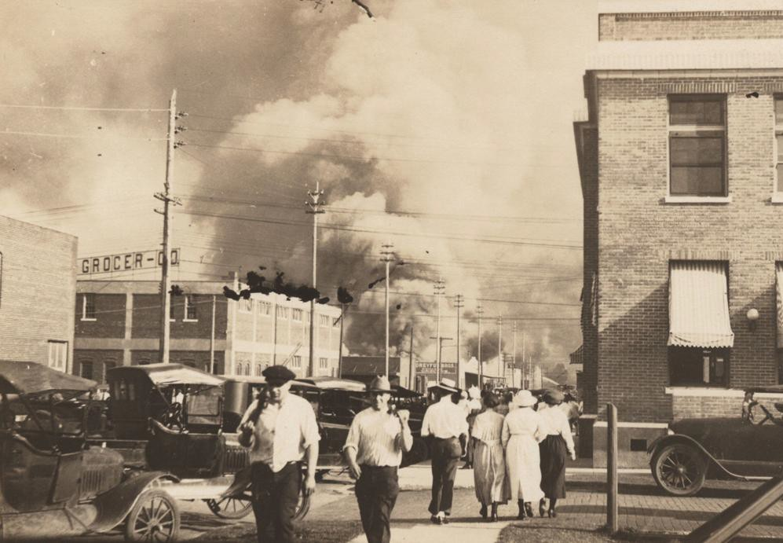
Greenwood arde el 1 de junio de 1921, después de que una turba de blancos invadiera el distrito y destruyera 35 manzanas de propiedades.

La masacre racial de Tulsa de 1921 dejó muchas lecciones. Una de ellas, que a menudo se pasa por alto, es que las palabras importan.
Walter White, el intrépido investigador de la NAACP (Asociación Nacional para el Progreso de la Gente de Color) de aquella época, escribió que el uso imprudente de una palabra, “agredir", en el Tulsa Tribune del 31 de mayo de 1921 fue en gran parte responsable de la conﬂagración que consumió las esperanzas y los sueños y las propias vidas de los habitantes negros de Tulsa esa misma tarde y noche y la mañana del 1 de junio de 1921.
Roscoe Dunjee, entonces editor del inﬂuyente periódico de Oklahoma City The Black Dispatch, estuvo de acuerdo y publicó el artículo completo que contenía la palabra ofensiva bajo el título "La historia que incendió Tulsa”.
El general adjunto Charles Barrett, que llegó a Tulsa en la mañana del 1 de junio, expresó sentimientos similares, tanto en ese momento como en sus memorias, publicadas 18 años después.
La noticia en cuestión llevaba el titular "Atrapan a un negro por atacar a una chica en un ascensor”. De apenas cinco párrafos, apareció en la parte inferior de la columna derecha de la página 1 de la edición del 31 de mayo del Tulsa Tribune, el periódico vespertino de la ciudad.
El mismo periódico, pero con fecha del 1 de junio de 1921, se envió a los suscriptores por correo.
Resumiendo, la noticia decía que un joven afroamericano identiﬁcado como "Diamond Dick" Rowland había sido detenido esa mañana por "intentar agredir a la ascensorista blanca de 17 años" en un edificio del centro de la ciudad el día anterior.
En la terminología de la época, la historia acusaba esencialmente a Dick Rowland de intento de violación.
A las pocas horas de la detención, y probablemente después de que la historia del Tribune saliera a la calle, la policía de Tulsa recibió una amenaza contra la vida de Rowland. Fue trasladado seis manzanas desde el destartalado calabozo de la ciudad a la cárcel del condado, en la planta superior del tribunal, en la calle Sexta y la avenida Boulder, donde ahora se encuentra el edificio del Bank of America.
Allí comenzó la revuelta que se convirtió en masacre.
Hay distintas opiniones sobre cuánto contribuyó esa palabra en un periódico a la muerte y la destrucción, pero ella y la historia en su totalidad son ilustrativas del lenguaje que la prensa de propiedad blanca utilizaba para describir a los blancos y a los negros, en una época en la que los periódicos eran los únicos medios de comunicación de masas.
Rowland era "un repartidor negro que se daba a conocer como 'Diamond Dick'" y que había estado merodeando por el edificio sin motivo aparente, según la historia.
La chica, Sarah Page, era "una huérfana que trabaja como ascensorista para pagarse la universidad de negocios”.
Resultó que ninguna de estas descripciones estaba totalmente justificada. Page no era precisamente una inocente damisela en apuros; lo más probable es que Rowland sólo intentara hacer su trabajo, aunque no está claro cuál era exactamente ese trabajo.
"Sin detenerse a averiguar si la historia era cierta o no, sin molestarse en el leve detalle de investigar el carácter de la mujer que dio el grito (de hecho, era de muy dudosa reputación), una turba de estadounidenses al cien por ciento arrasó con todo", escribió White, refiriéndose a un lema popular en la época y adoptado, entre otros, por el nuevo Ku Klux Klan.
El matutino Tulsa World fue quizás el primero en culpar a su archienemigo de incitar los disturbios. Citó al Jefe de Detectives J. W. Patton que dijo que la policía había llegado a la conclusión de que Rowland era inocente y que el "relato colorido y falso del Tribune... incitó tal espíritu racial por parte de los blancos y, bajo la impresión de que habría un linchamiento, los negros armados invadieron el distrito comercial". Si simplemente se hubieran publicado los hechos tal y como los contó la policía, no creo que hubiera habido (ningún) disturbio”.
Esta versión de los hechos beneficiaba tanto a la policía como al World. Las noticias y los documentos de archivo revelan que, por acción y por omisión, muchos miembros del cuerpo de policía, incluido Patton, fueron cómplices de lo ocurrido en Greenwood. El World, aunque apoyaba en gran medida a los habitantes negros de Tulsa y su resistencia a un plan de intercambio a ciegas de sus propiedades por lotes más alejados del centro de la ciudad, reﬂejaba el racismo imperante de la época.
El 4 de junio de 1921, en un editorial titulado "”N----s malos'", el World sermoneó al "trabajador de color inocente" de Tulsa sobre la necesidad de controlar a aquellos de entre ellos que "presumen de ser “n-s malos'”.
Incluso los reportajes favorables revelan la mentalidad de la época.
Dos días antes, el 2 de junio, el World publicó la única nota firmada sobre la masacre y sus consecuencias que apareció en cualquiera de los diarios de Tulsa. La reportera, Faith Hieronymus, había entrevistado a los afroamericanos recluidos en el parque de béisbol de las ligas menores de la ciudad en la tarde del 1 de junio.
Parece que Hieronymus fue la única persona que lo hizo, y escribió conmovedoramente sobre la situación de las víctimas. Pero citó a sus entrevistados en la lengua vernácula y señaló cuidadosamente que atribuían la destrucción de Greenwood a la imprudencia de Dick Rowland.
Un subtítulo, probablemente insertado en la historia por un editor para cortar el bloque de texto, dice "Negro, pero humano”.
Una historia muy difundida, que data de poco después de los disturbios, es que el Tribune también publicó un editorial con un titular en la línea de "Linchar a un negro esta noche”. Nunca ha aparecido ninguna copia y, en definitiva, probablemente nunca haya existido.
Por un lado, los principales críticos del Tribune -el World, Walter White y The Black Dispatch- nunca lo mencionaron. Palabras muy similares a las atribuidas al editorial perdido aparecieron tanto en el World como en el Tribune, pero después de los hechos, en descripciones de lo que ya había ocurrido.
Además, el Tribune editorializó contra los linchamientos inmediatamente antes y después de la masacre. Así que pedirlo en el caso de Rowland habría significado dar un giro de 180 grados dos veces en cuestión de días.
En ese momento, muchos dijeron que la historia de la detención fue suficiente para encender el malestar racial que se estaba cocinando a fuego lento en toda la nación. White, de hecho, pensaba que Tulsa era un lugar improbable para tal "erupción", como él la llamó. La historia del Tribune, dijo, fue la chispa que provocó el incendio, no el combustible que lo hizo rugir fuera de control.
"Su régimen de terror es un sombrío recordatorio de cómo las garras de la violencia de las masas tienen apretado el cuello de los Estados Unidos, y de la posibilidad siempre presente de conﬂictos raciales devastadores donde menos se espera", escribió.
Noventa y ocho años después, en una época en la que las palabras duras y descuidadas dan la vuelta al mundo en cuestión de segundos y quedan grabadas al instante en la eternidad, quizá merezca la pena recordar cuando se culpó a una sola palabra de innumerables muertes y un breve relato periodístico fue conocido como la historia que incendió Tulsa.

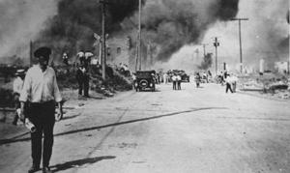
La masacre racial de Tulsa de 1921 se utiliza como argumento para las reparaciones por la esclavitud durante una audiencia en el Congreso

Masacre racial de Tulsa: hechos y cifras
Número de muertos: El verdadero número de muertos siempre ha estado en duda. Se emitieron 37 certificados de defunción por muertes directamente relacionadas con la masacre. Se cree que el número real fue mucho mayor. Un informe de la Cruz Roja de 1921 decía que las estimaciones oscilaban entre 55 y 300. Entre los muertos verificados había nueve víctimas negras quemadas hasta quedar irreconocibles.
Heridos: Según la Cruz Roja, 184 negros y 48 blancos fueron atendidos quirúrgicamente en 24 horas. Otros 531 recibieron primeros auxilios en los tres primeros días. Maurice Willows, director de la Cruz Roja, dijo que era imposible saber cuántas personas estaban realmente heridas porque muchas abandonaron la ciudad o rechazaron el tratamiento. Dijo que se reportaron heridos en Muskogee, Sapulpa y otras ciudades adyacentes, y tan lejos como en Kansas City.
Viviendas destruidas: 1.256 quemadas
Casas saqueadas pero no destruidas: 215
Manzanas quemadas: 35
Impacto económico: Entre el 14 de junio de 1921 y el 6 de junio de 1922, se presentaron reclamos por 1,8 millones de dólares contra la ciudad de Tulsa que fueron desestimados, según el informe de la Comisión de Disturbios Raciales publicado en 2001. En dólares ajustados por la inflación, eso supondría hoy más de 26 millones de dólares.

Fuente: Krehbiel, R. (31 de mayo de 2019). Tulsa Race Massacre: 1921 Tulsa newspapers fueled racism, and one story is cited for sparking Greenwood's burning. Tulsa World. https://tulsaworld.com/news/tulsa-race-massacre-1921-tulsa-newspapers-fueled-racism-and-one-story-is-cited-for-sparking/article_420593ee-8090-5cfc-873e-d2dd26d2054e.html

